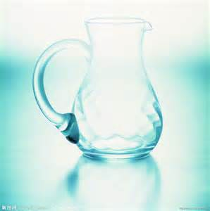

裝水的藝術
媽，編輯阿傑脾氣固執又難溝通，實在很難共事……。」
博遠剛踏進家門就忍不住向母親抱怨不停。身為大學校刊負責人，博遠要募集廣告經費，又要審閱稿件，忙得不可開交的他，卻與阿傑在溝通上出現了問題。
「我明明已經把我的想法全部清楚的告訴他了，為什麼他還是不懂？」
母親有回應，只是隨手拿起一個空杯子給他，說：「請幫我盛杯水好嗎?」
「嗯。」正在氣頭上的博遠不情願的走向廚房，用力將水龍頭轉到最大，沒想到水柱傾洩而下，四處飛濺，水根本注不滿。
「我來吧!」母親接過水杯，將水龍頭轉小，杯中的水很快就裝滿了：「水不要開太大，杯子更快裝滿！」
見博遠不明所以，母親才解釋道：「你急著把想法全倒給阿傑，他當然聽不進去；如果能透過平時的相處，逐步傳達你的理念，效果可能會更好。」
博遠頓時豁然開朗，不再操之過急，找到溝通的竅門，也讓他學習到領導的藝術。
最逼真的畫作
從前，有位老畫家畫了一幅油畫，畫上是一位農夫抓著一把豐盈的麥穗，寫實的筆觸、充滿感染力的氛圍，深獲多方好評。
有位年輕畫家慕名而來，看見這幅畫，卻不以為然的說：「這算什麼?我能畫得更逼真!」於是他以相同構圖，畫了一幅一模一樣的畫作，並將畫作帶到老畫家面前，打算一較高下。
當兩幅畫作擺在一起，沒多久，突然飛來一群麻雀，停留在年輕畫家的畫板上，爭相啄著畫中的麥穗，這讓年輕畫家揚揚得意道：「連鳥兒都來啄畫中的麥穗，由此可見，我的畫作有多逼真!」
老畫家見狀，只是微笑不語，年輕畫家見他默認，便沾沾自喜的離去了。
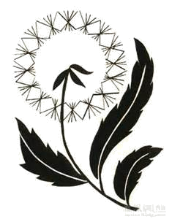
後來，年輕畫家拿著自己的畫作，到街上四處宣傳，突然間，人群中有個小男孩指著畫說：「小麻雀只看見麥穗，竟沒發現旁邊的農夫，都不怕被趕走呢!」
年輕畫家聽了一愣，他再次檢視畫作，原來麻雀之所以接近自己的畫，是因為麥穗雖然逼真，農夫卻失了神韻，他這時才明白比起老畫家，自己實在相差甚遠啊!
不要定晴在小小麥穗般的成就，隨時保持開闊的胸懷和視野，生命的境界才能有所提升。
（出自蒲公英希望月刊2012年6月號第159期；晨光/作）

